Воспитательное значение пения в жизни детей

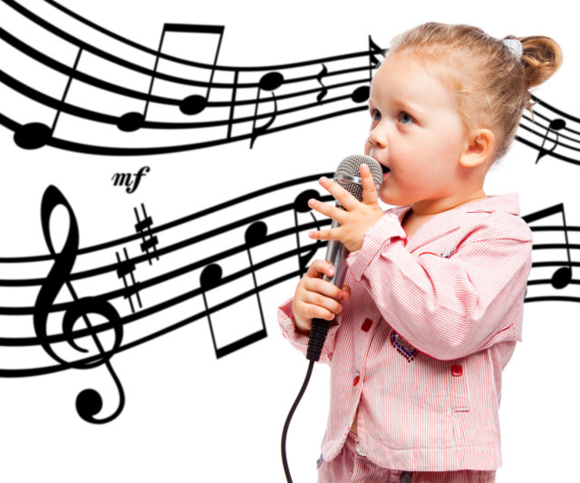

Консультация для родителей

Подготовила и провела
музыкальный руководитель
Богатова Татьяна Владимировна
Воспитательное значение пения в жизни детей.
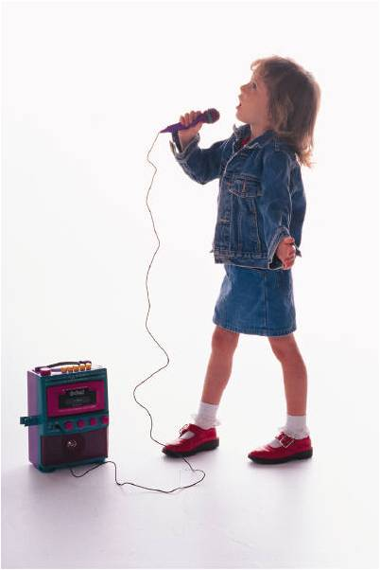
Многие передовые общественные деятели высоко оценивают роль пения в жизни человека. Исполнение песни воздействует на слушателя слиянием музыки и слова, позволяет не только выразить свои чувства, но и вызвать у других эмоциональный отклик, сочувствие и понимание. В этом его особая доступность для восприятия детьми. Выразительные интонации человеческого голоса, сопровождаемые соответствующей мимикой, привлекают внимание самых маленьких детей. Уже в раннем возрасте дети реагируют на песню, ещё не понимая до конца её содержания. По мере развития мышления, речи, накопления новых представлений усложняются и переживания ребёнка, возрастает интерес , как к самой песне, так и к её воспроизведению. Особое чувство радости вызывает у детей общение во время коллективного пения. Дошкольникам очень свойственна потребность выражать свои настроения в пении. Часто можно наблюдать, как мальчик, шагая по комнате, напевает маршевую мелодию, девочка, играя с куклой, убаюкивает её колыбельной песней. Голос ребёнка – естественный инструмент, которым он обладает с ранних лет. Вот почему пение всё время присутствует в жизни ребёнка: заполняет его досуг, помогает организовать творческие и сюжетные игры.
Нередко пением сопровождаются и другие виды деятельности: танец, хоровод, игра на детских музыкальных инструментах.
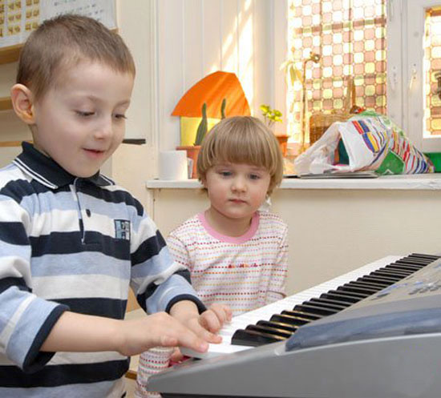
Пение – это основное средство музыкального воспитания. Оно наиболее близко и доступно детям . Дети любя петь, при исполнении песен, они глубоко воспринимают музыку и активно выражают свои чувства и переживания. Песня – яркая и образная форма углубленного представления об окружающей действительности. Исполнение песни вызывает у ребёнка положительное отношение ко всему прекрасному и доброму, убеждает его сильнее, чем полученная другим путём информация. Процесс обучения пению требует от детей большой активности и умственного напряжения. Ребёнок учится сравнивать своё пение с пением других, прислушиваться к исполняемой мелодии на фортепиано, сопоставлять различный характер музыкальных фраз, предложений, оценивать качество исполнения. Пение благотворно влияет на детский организм, помогает развитию речи, углублению дыхания, укреплению голосового аппарата.
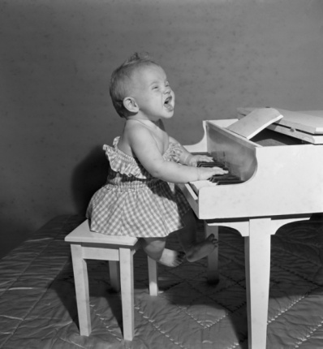
Также , в процессе обучения пению, особенно активно развиваются музыкальные способности детей: эмоциональная отзывчивость, музыкальный слух и чувство ритма. Основное требование учебной программы в детском саду - это научить ребёнка выразительномуискреннему исполнению понятных и интересных ему несложных песен. Художественно – педагогическое значение пения состоит в том, чтобы помочь детям правильно понять содержание музыкальных образов, овладеть необходимыми навыками, проявить свои чувства в непринуждённом и естественном пении. Например, исполняя колыбельную, подчеркнуть заботливость, ласку, нежность, показать, что песня успокаивает, помогает заснуть, поэтому исполнять такую песню надо тихо, напевно, в медленном темпе, равномерном ритме, постепенно затихая. А вот в марше нужны жизнерадостность, устремлённость, бодрость. Его следует петь звонко, отчётливо произнося слова, подчёркивая ритм в умеренно – быстром темпе. Ребёнку понятен смысл этих требований и их назначение. Основные задачи в процессе занятий следующие: 1. Формировать у детей певческие умения, навыки, способствующие выразительному пению;
2.Учить детей исполнять песни с помощью взрослого и самостоятельно, в сопровождении и без сопровождения инструмента, на занятиях и вне их;
3. Развивать музыкальный слух, приучая различать правильное и неправильное пение, высоту звуков, их длительность, направление мелодии, слышать себя во время пения, замечать и исправлять ошибки (слуховой контроль);
4. Развивать голос, формируя естественное детское звучание, укрепляя и расширяя певческий диапазон, преодолевая монотонное «гудение» у низко и неточно поющих детей;
5. Помогать проявлению творческих способностей, самостоятельному использованию знакомых песен в играх, хороводах, игре на детских музыкальных инструментах.
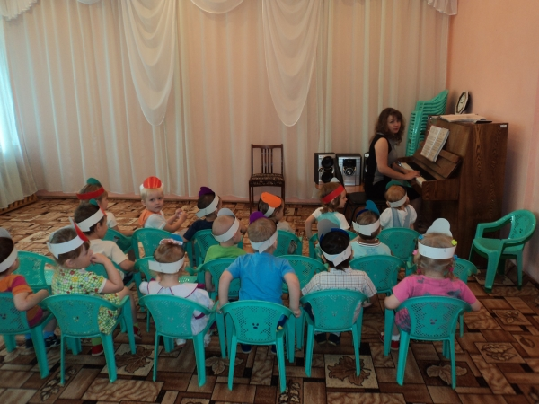
От правильной постановки обучения пению на занятиях, во многом зависит вся последующая певческая деятельность ребёнка – в быту, на праздниках, развлечениях, возникшая или по предложению взрослых в детском саду и семье. Чтобы успешно решить задачи, необходимо обучить детей навыкам и умениям, которые включают в себя певческую установку, вокальные и хоровые навыки. Певческая установка – это правильная поза при пении. Во время пения дети должны сидеть прямо, не поднимая плеч, не горбясь, слегка опёршись на спинку стула, который должен соответствовать росту ребёнка. Руки положить на колени. Вокальные навыки – это взаимодействие звукообразования, дыхания и дикции. Вдох должен быть быстрым, глубоким и бесшумным, а выдох – медленным. Слова должны произносится чётко и ясно. Вокально – хоровые навыки усваиваются в процессе разучивания песен. В группах раннего возраста и в первой младшей дети приучаются лишь подпевать отдельные слоги и слова песни, подражая интонации взрослого. Во второй младшей группе дети должны уметь петь с помощью педагога и с музыкальным сопровождением наиболее простые песни. В средней группе дети поют с инструментальным сопровождением и без него (наиболее лёгкие песни).
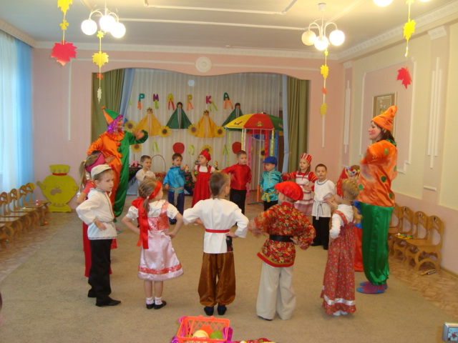

В старшей группе дети поют с воспитателем без музыкального сопровождения и самостоятельно в сопровождении инструмента. Дети старших групп могут вспомнить и спеть выученные песни, различать на слух правильное и неправильное пение, отличать звуки по их высоте и длительности. Они умеют во время пения сохранять правильную певческую позу.

В подготовительной к школе группе дети выразительно исполняют знакомые песни с сопровождением и без него. Могут вспомнить и спеть песни, разученные в предыдущих группах, умеют петь коллективно и индивдуально, сохраняя правильную осанку, слушают себя и других во время пения и самостоятельно исправляют ошибки, различают движение мелодии вверх и вниз, долгие и короткие звуки, знают названия нот. Таким образом, в процессе обучения пению:
- Реализуются задачи ознакомления ребёнка с разнообразными песнями, обогащающими духовный мир ребёнка, побуждающими к добрым чувствам, к эстетическим переживаниям, к становлению интересов и первых проявлений музыкального вкуса;
- Усваиваются вокально – хоровые навыки, которые последовательно усложняются от группы к группе и связаны с усложнением песен;
- Постепенно совершенствуется мелодический слух, что создаёт основу для дальнейшего обучения пению по нотам;
- Обучение приобретает осознанный, активный характер, детей знакомят с элементами музыкальной грамоты, сообщают некоторые сведения о музыкальных терминах, о характере исполнения, о форме произведения;
- Развиваются творческие наклонности, которые обогащают личность в целом;
- Применяются знакомые песни, разученные на занятиях, праздниках, развлечениях, в самостоятельной деятельности, ритмических движениях, игре на детских музыкальных инструментах, а также на занятиях художественным чтением, физкультурой, рисованием, на прогулке, в играх.

